**คู่มือพนักงาน**

**บริษัท โปรเจ็คแอลไลแอ็นซ์ จำกัด**

**1. ประวัติของบริษัท**

บริษัทโปรเจ็คแอลไลแอ็นซ์ จำกัด (Project Alliance Co., Ltd. (PAC)) เป็นบริษัทที่ปรึกษา และรับบริหารงานโครงการ งานก่อสร้าง บริหารต้นทุน รวมทั้งงานด้านต่างๆ ในการก่อสร้าง สำหรับโครงการทุกขนาด ได้จดทะเบียนก่อตั้งเมื่อวันที่ 24 กุมภาพันธ์ 2548 ผู้ก่อตั้ง ได้แก่ กรรมการบริษัท ทั้ง 3 ท่าน คือ คุณนพดล ใจซื่อ, คุณณัฐพล แสงสรสิทธิ์ และ

คุณสุชาติ ลัทธิธรรม

**2. แนะนำโครงสร้างบริหารและสายบังคับบัญชา**

โปรดศึกษาข้อมูลจาก [www.projectalliance.co.th](http://www.projectalliance.co.th/) ท่านสามารถเข้าไปดู Organization Chart ได้ทุกโครงการ

* เข้าไปที่ [www.projectalliance.co.th](http://www.projectalliance.co.th/)
* คลิกที่เมนู Login
* User name = พิมพ์ชื่อตัวเองเป็นภาษาอังกฤษตัวพิมพ์เล็ก
* Password = เลขบัตรประจำตัวประชาชน 4 ตัวท้ายและเลขประจำตัวพนักงานของตัวเอง เช่น 1234011
* คลิกปุ่ม Login

1

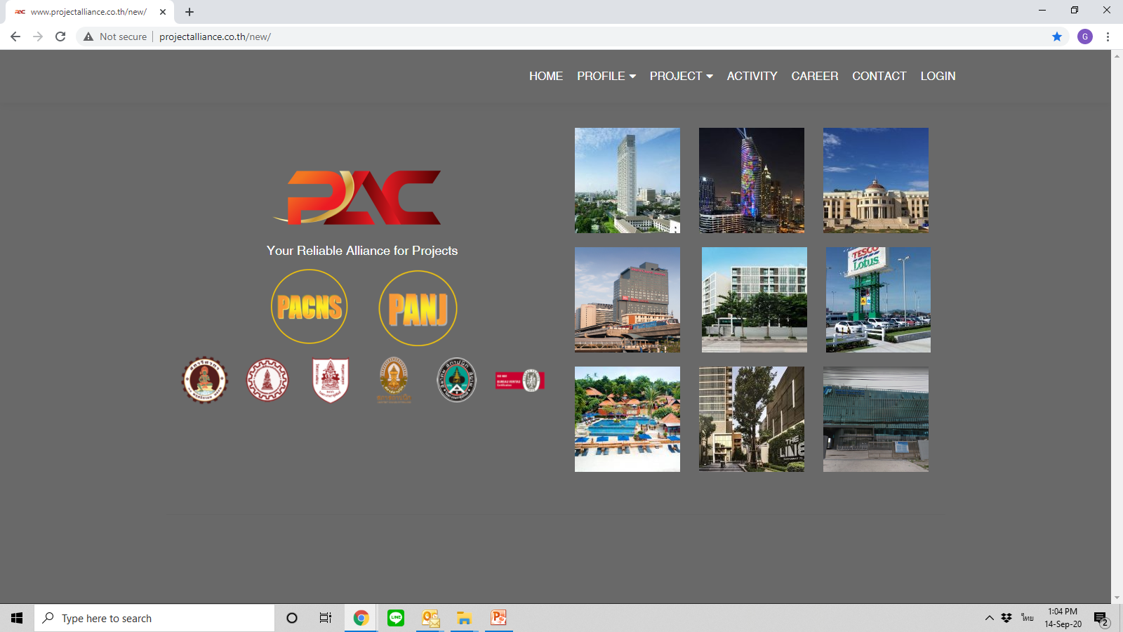

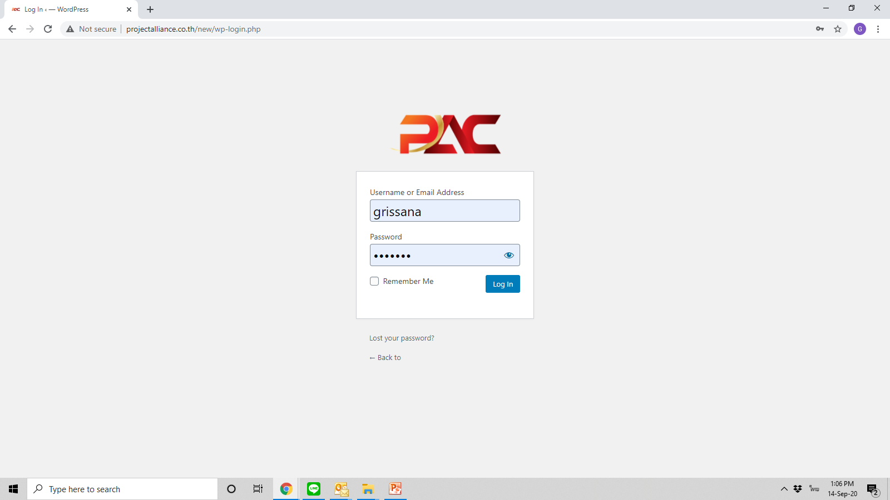

2

3

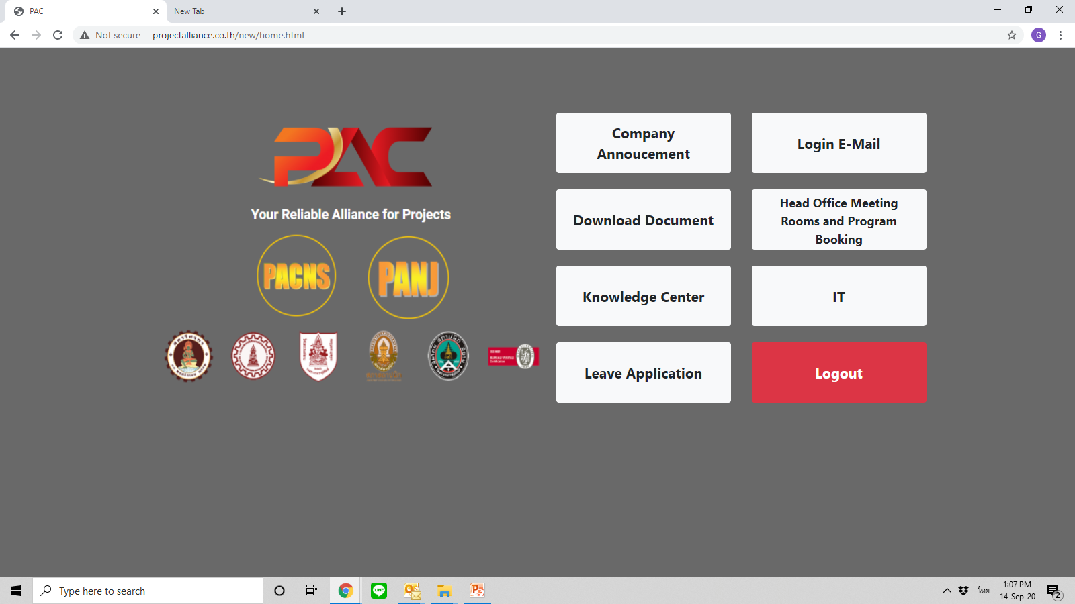

4

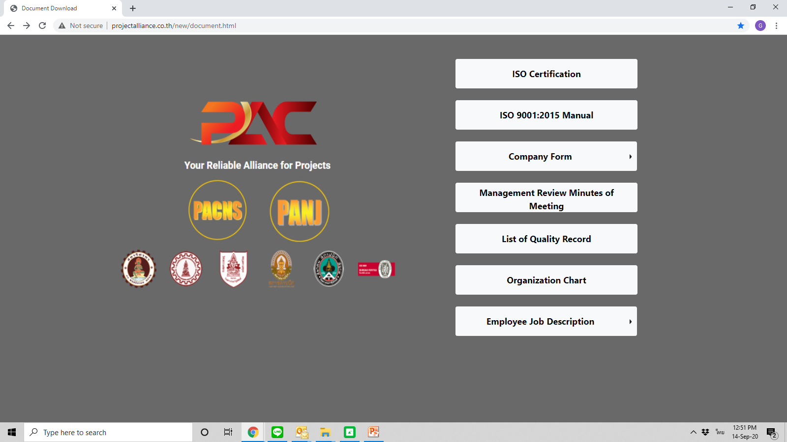

5

**3. แนะนำผู้บริหารของฝ่ายต่างๆ**

ท่านสามารถเข้าไปดูสายบังคับบัญชาได้จาก Organization Chart ซึ่งมีแสดงไว้ทุกโครงการ และสำนักงานใหญ่มีทั้งหมด 3 ห้อง ดังนี้

* ห้อง 6 อี ฝ่ายต้นทุน
* ห้อง 6 โอ ฝ่ายทรัพยากรบุคคล, ฝ่ายกิจกรรมองค์กร, ฝ่ายออกแบบ/ BIM, ฝ่ายวิจัยและพัฒนา (R&D)
* ห้อง 6 เอฟ กรรมการโครงการ และฝ่ายสนับสนุนกลาง

**4. อธิบายวิธีการเปิด Website ของบริษัท เพื่อใช้ในการศึกษาคู่มือ ISO และกฎระเบียบข้อบังคับของบริษัท**

* เข้าไปที่ [www.projectalliance.co.th](http://www.projectalliance.co.th/)
* คลิก Login
* User name = พิมพ์ชื่อตัวเองเป็นภาษาอังกฤษตัวพิมพ์เล็ก
* Password = เลขบัตรประจำตัวประชาชน 4 ตัวท้ายและเลขประจำตัวพนักงานของตัวเอง เช่น 1234011
* กดปุ่ม Login



1



2

3

**5. วัน เวลาการทำงาน, วันหยุด, การลาประเภทต่างๆ, การบันทึกเวลาการทำงานและหลักเกณฑ์การลา**

* เวลาทำงาน 8 ชม./ วัน เช่น 08.30 – 17.30 น. หรือ 09.00 – 18.00 น. ไม่มีบันทึกเวลาเข้า – ออก
  + โครงการทำงานวันจันทร์ – วันเสาร์ (เว้นเสาร์) และสำนักงานใหญ่ทำงานวันจันทร์ – วันศุกร์
* ประกาศวันหยุดบริษัท สามารถดูและ Download จาก Website ของบริษัท
* หลักเกณฑ์การลา HR แจ้งและนำส่งคู่มือการลาออนไลน์ให้ท่านผ่านทางอีเมลล์
* วิธีเข้าระบบลาออนไลน์เข้าไปที่ http.//www.projectalliance.co.th => Log in => Leave Online => ใส่ User name และ Password ตัวเดิมตอน Log in เข้า Website บริษัท



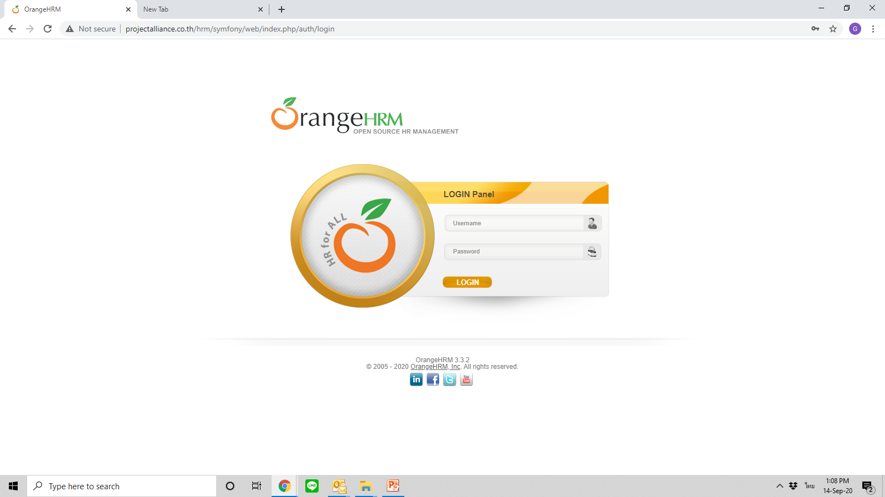

**6. การทดลองงาน, การบรรจุ**

ทดลองงานจำนวน 119 วัน ประเมินผลการทดลองงานจำนวน 2 ครั้งโดยผู้บังคับบัญชา หลังจากนั้นท่านจะได้รับหนังสือยืนยันการจ้างงาน พร้อมอีเมลล์แจ้งสวัสดิการเพิ่มเติมที่จะได้รับหลักจากผ่านการทดลองงานแล้ว เช่น เสื้อแบบฟอร์มบริษัท, ประกันชีวิต และสุขภาพกลุ่ม/ AZAY, กองทุนสำรองเลี้ยงชีพ, วันหยุดพักผ่อนประจำปี (12 วัน/ ปี) เฉลี่ยตามอัตราส่วนหลังผ่านการทดลองงาน เป็นต้น รายละเอียดดูจาก [www.projectalliance.co.th](http://www.projectalliance.co.th/)

**7. การพัฒนาและฝึกอบรม ตลอดจนทางก้าวหน้าอาชีพ**

หลักสูตรอบรมแจ้งให้ทราบผ่านทางอีเมลล์ ตามแผนการอบรมประจำปี Training Year Plan

* ฝ่ายบุคคลส่งแบบประเมินความจำเป็นในการพัฒนา/อบรมให้พนักงานกรอกข้อมูล เพื่อนำข้อมูลมาจัดทำแผนการอบรมประจำปี Training Year Plan และส่งพนักงานไปอบรมตามสถาบันฝึกอบรมต่างๆ เช่น วิศวกรรมสถานแห่งประเทศไทยฯ, สมาคมสถาปนิกสยาม, สมาคมส่งเสริมเทคโนโลยี (ไทย-ญี่ปุ่น) เป็นต้น เพื่อเพิ่มความสุขในการทำงาน ความรู้ ประสิทธิภาพ และศักยภาพในการทำงาน

**8. ค่าจ้าง, ค่าล่วงเวลา, ค่าทำงานวันหยุด และรายได้อื่นๆ**

ระบุอยู่ในสัญญาจ้างของพนักงานแต่ละท่าน

**9. ภาษีเงินได้ วันจ่ายค่าจ้าง และสถานที่จ่ายค่าจ้าง**

เงินเดือน/ ค่าล่วงเวลา/ อื่นๆ จ่ายผ่านธนาคารกรุงเทพ ทุกวันที่ 28 ของเดือน (ไม่แจก Pay Slip เพื่อช่วยกันรณรงค์ และส่งเสริมให้เกิดการใช้ทรัพยากรอย่างประหยัด คุ้มค่า และลดผลกระทบต่อสิ่งแวดล้อม อีกทั้งช่วยลดค่าใช้จ่ายขององค์กร หากมีความประสงค์ที่จะใช้ Pay Slip สามารถแจ้งขอ Pay slip ผ่านทางอีเมลล์ถึงคุณสุจิตรา (SC) /[sujitra@projectalliance.co.th](mailto:sujitra@projectalliance.co.th) ภายในวันที่ 25 ของทุกๆ เดือน

**10. วินัย และโทษทางวินัย**

เช่น ห้ามรับเงินค่าล่วงเวลาจากผู้รับเหมา โดยให้รับเงินได้จาก PAC เท่านั้น เป็นต้น แจ้งเพื่อทราบและปฏิบัติตามกฏระเบียบของบริษัท

**11. การร้องทุกข์**

ส่งอีเมลล์มายัง [noppadol@projectalliance.co.th](mailto:noppadol@projectalliance.co.th), [nuttapol@projectalliance.co.th](mailto:nuttapol@projectalliance.co.th), [sujitra@projectalliance.co.th](mailto:sujitra@projectalliance.co.th)

**12. สวัสดิการต่างๆ**

โปรดศึกษาจาก [www.projectalliance.co.th](http://www.projectalliance.co.th/) ท่านสามารถเข้าไปดูรายละเอียดได้ทันที

**13. กิจกรรมพิเศษที่บริษัทจัดให้พนักงานเป็นประจำ เช่น งานปีใหม่, งานสัมมนา**

กำหนดการจะแจ้งผ่านทางอีเมลล์ให้ทราบในภายหลัง จัดกิจกรรมช่วงเดือน ม.ค./ ก.พ. ของทุกปี

**14. การพ้นสภาพการจ้าง/ ลาออก**

ขอแบบฟอร์มใบลาออก และอื่นๆ ที่ฝ่ายบุคคล โดยการลาออกต้องแจ้งล่วงหน้า 30 วัน

**15. สวัสดิการค่า Notebook ส่วนตัว 405 บาท/ เดือนพร้อม License Ms. Office**

หากท่านนำ Notebook ส่วนตัวมาทำงานให้บริษัททั้งในสำนักงานใหญ่, สำนักงานสนาม และบ้านพักอาศัยของตนเอง บริษัทมอบสวัสดิการค่า Notebook จำนวน 405 บาท/ เดือนจ่ายพร้อมเงินเดือน

**หมายเหตุ :** นำ Notebook ส่วนตัวมาลง License ที่แผนกคอมพิวเตอร์ บริษัทไม่รับผิดชอบกรณีท่านใช้ License ผิดกฎหมายหากถูกดำเนินคดี